浙大附中2012年5月模拟考试
文科综合试题卷

第一部分
选择题部分共35小题，每小题4分，共140分。在每题给出的四个选项中，只有一项是符合题目要求的。
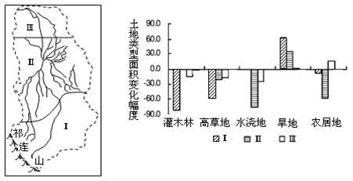
“十二五”规划的实施为西部地区带来了新的发展机遇，同时也面临着人类活动和资源环境协调发展的重大课题。图1和图2是我国西部内陆某河流流域的区域划分及其土地类型面积较长时期的变化统计资料。据此完成1～3题。
图1 图2
1．图1中Ⅰ区域土地类型的变化，正确的是
A．高草地减少，旱地增加 B．灌木林增加，旱地减少
C．高草地增加，旱地增加 D．灌木林减少，旱地减少
2．Ⅰ区域土地类型的变化对Ⅱ地的影响，正确的是
A．河流径流量增加 B．土地荒漠化加剧
C．水土流失严重 D．洪涝灾害多发
3．该流域实行可持续发展措施错误的是
A．合理控制上游地区的用水量 B．调整农业产业结构
C．上游大力发展灌溉农业 D．进行全流域合理开发规划
台湾省台东市以东约33千米处的绿岛，是台湾东部的海上乐园。图3为绿岛等高线地形图。读图3，回答4～5题。
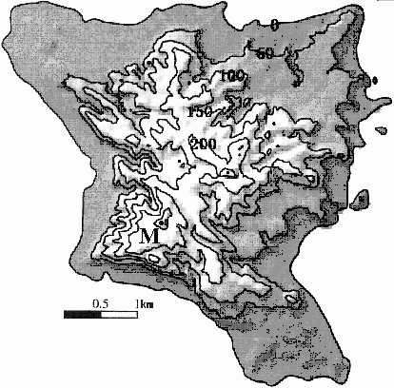
4．岛上夏季水量最大河流的流向为
图3
A．西南-东北
B．西北-东南
C．东南-西北
D．东北-西南
5．关于该岛的描述正确的是
A．该岛面积约为40km²
B．M地点最适合夏至日观测海上日出
C．东南部地势平坦降水少，适宜晒盐
D．1月时该岛与澳大利亚北部的风向相同
栅格模式是储存分析地理空间数据的主要方式之一。下图为我国东南沿海某地地理图层的栅格图，每格实际面积约100平方千米。读图4回答6～7题。
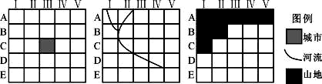

图4
6．根据河流和山地位置分布，图中EV区域最可能是
A．丘陵 B．耕地 C．沙漠 D．海域
7．该地规划修建大型山水生态公园，最适宜的区域是
A．I B B．Ⅳ D C．Ⅱ C D．Ⅲ E
阅读三个省级行政区资料表，回答8～9题。
要素 省区 | a | b | c
人口（万人） | 3799 | 5975 | 1324
面积（万平方千米） | 17．6 | 18．59 | 0．64
GDP总量（亿元） | 1084．9 | 4662．3 | 4950．8
产业结构（第一、二、三次产业占GDP的百分比） | 25．3:38．7:36．0 | 14．9:49．6:35．5 | 1．7:47．6:50．7
就业结构（第一、二、三次产业就业人口的百分比） | 66．4:9．4:24．2 | 48．4:18．1:33．5 | 12．5:41．7:45．8
城镇人口所占百分比 | 23．9 | 40．6 | 76．4
8．有关三个省级行政区的叙述，正确的是
A．b人口密度最大 B． c城市化水平最高
C．a经济最发达 D．c可能是重庆市
9．有关三个省区产业的叙述正确的是
A．从事第一产业的人数，a省区多于b和c B．第二产业的产值，b省区多于c
C．c省区产业结构和就业结构最合理 D．a省区第一产业的产值多于第三产业
读下图，某经线上点F，虚线为过该点的地面垂直线，Q1、Q2是F点夏至日两个不同时刻的太阳光线，且经线、虚线和太阳光线位于同一平面上。完成10～11题。
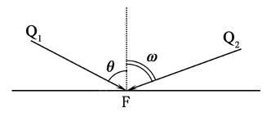
10．若F点的地方时是世界标准时，则北京时间为
A．6点或18点 B．7点或19点 C．12点或20点 D．8点或20点
11．若角θ、ω相差12°，则F点纬度为
A．12°N B．78°N C．84°N D．72．5°N
12．古代中国地名的命名方式多种多样，如“南昌”因方位命名，“锦州”因特产命名，“福州”以祥愿命名。由此推论，浙江绍兴、上海嘉定因何而名
A．事件 B．分封 C．年号 D．避讳
13．前苏联总统戈尔巴乔夫在1991年辞职演讲中说：“我们什么都多：土地、石油和天然气、其它自然资源；智慧和才能也都不错。我们的生活却比发达国家差得多，越来越落在他们的后面……”导致这种现象的决定性因素是
A．片面发展重工业 B．西方的封锁包围
C．摒弃市场的制度 D．东欧剧变的冲击
14．亚太经合组织（APEC）第十九次领导人非正式会议于2011年11月13日在美国夏威夷檀香山拉开帷幕。会议发表《檀香山宣言——迈向紧密联系的区域经济》，承诺采取切实措施推进密切联系的区域经济，使所有成员从中获益。这主要反映出（ ）
A．在亚太经合组织成员国内实现了经济一体化
B．亚太经合组织成为了合作水平最高的区域合作组织
C．在经济合作的基础上亚太经合组织实现了政治同盟
D．加强区域经济一体化已经成为与会各国领导人的共识

15．《中国农业现代化道路的探索》指出：“它将家庭经营引入集体经济组织内部，家庭经营只是其中一个层次，‘统’和‘分’是相互依存、相互促进、共同发展、不断完善的关系。它继承了合作化的结果，汲取了中国传统农业的精华，又符合社会主义原则。”这里的“它”是指（ ）
A．农民个体经营组织 B．农村生产合作社
C．农村人民公社 D．家庭联产承包责任制
16．《季羡林说和谐人生》一书说：中国文化的精髓是什么？据我的看法，中国文化的精髓就是“和谐”。自古以来，中国就主张“和谐” ……我们讲和谐，不仅要人与人和谐，人与自然和谐，还要人内心和谐。下列能佐证这一说法的是（ ）
①孔子主张“仁者爱人” ② 墨子主张“兼爱”“非攻”
③老子主张“天道自然” ④孟子主张“民为贵，社稷次之，君为轻”
A．①②③ B．②③④ C．①②④ D．①②③④
17．公元1175年，朱熹、陆九渊、陆九龄讲学论辩于鹅湖书院，史称“鹅湖之会”，也称“千古一辩”。在千古一辩归途中，朱熹写了一首五言绝句《过分水岭有感》：“地势无南北，水流有西东。欲识分时异，应知合处同。”朱熹以水流分合的情景，表达“求同存异”的哲理。这里的“同”是（ ）
A．万物的本原 B．探究天理的途径 C．发明本心 D．儒家的纲常伦纪
18．中国社科院哲学博士周国平在《人文精神与中国社会转型》学术报告中说“曾经有一个学校要搞生命教育……我当时就写了三句话，‘热爱生命是幸福之本、同情生命是道德之本、敬畏生命是信仰之本’”。下列观点与此相符的是（ ）
A．“人是会说话的工具” B．“存天理，灭人欲”
C．“人是万物的尺度” D．“三纲五常，君权神授”
19．1816年，全球性的低温袭击了欧洲、美洲甚至中国。气候变化直接影响粮食生产，而资源短缺则导致人类冲突。1816年广泛的农作物歉收使欧洲几乎每一个国家都出现了“粮食骚乱”，激发了席卷欧洲大陆的革命激情……同时自然的阴霾还影响到绘画风格和文学基调，促进了新宗教的诞生、新发明的出现。这说明（ ）
①在19世纪经济全球化已经形成 ②自然界的重大变化是决定人类历史前进的重要力量 ③自然界的重大变化能够影响人类社会的许多方面 ④浪漫主义文学艺术的出现不仅仅是因为人们对“理想王国”的失望
A．①② B．②③ C．③④ D．①④
20．在下列事件中，联合国发挥过重要作用的是
①朝鲜战争 ②雅尔塔体系确立 ③纽伦堡审判 ④巴勒斯坦分治
A．①②③ B．①④ C．②③ D．①②③④
21．巴以矛盾导致中东地区长期动荡，引起国际社会广泛关注。当前在联合国框架下解决巴以矛盾的基本原则是
A．以土地换和平 B．按宗教地区分治
C．大国协助解决 D．联合国托管耶路撒冷
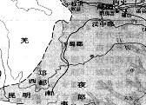
22．以下与图1中圆圈所示地区开始进入中原政权版图有关的是
A．开凿灵渠,平定岭南
B．修筑“自九原抵甘泉”的直道
C．开辟“五尺道”，并在当地任命官吏
D．设置桂林、南海、象郡对该地区进行管辖
23．《独立宣言》声明：“政府从被统治者的同意获得公正的权力”，“任何政府一旦破坏这些目的，人民即有权变革或废除它，并且建立新的政府，根据这些原则奠定它的基础，并以最大限度地保证人民的安全和幸福的方式组织它的权力”。以下是关于这段表述的评论，其中恰当的是
①体现社会契约论的思想 ②承认国家主权属于人民
③这是北美人民赢得独立斗争的标志 ④表明北美人民深受启蒙运动的影响
A．①③④ B．②③④ C．①②③ D．①②④
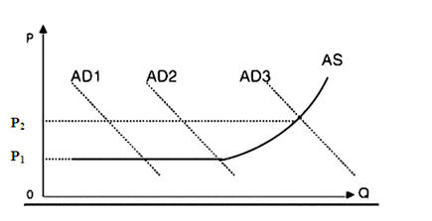
24．如图横轴Q表示劳动力供给，纵轴P表示工资水平。AS为劳动力供给实际变化曲线。当AD1右移至AD3时，就会出现劳动过剩向短缺的转折点，即所谓的“刘易斯转折点”。目前中国已经进入劳动力总供给曲线（AS）的上升阶段，这意味着我国
A．劳动力价格普遍上涨，经济增速放缓
B．应调整产业结构，发展战略性新兴产业
C．企业应该改善用工条件，提高劳动待遇
D．企业生产成本增加，生产规模急剧缩小
25．我国海洋经济迅速发展，但产业发展较为粗放，科技贡献率偏低，环境污染问题突出。对此必须
①提高科技贡献率，增加海外经济利润 ②落实科学发展规，优化海洋产业结构
③建设创新型国家，转变海洋经济发展方式 ④扶持新能源产业，拓展经济发展空间
A．①③ B．②④ C．②③ D．①④
26．浙江国企傍央企。2011年11月26日，9家浙江国有企业与央企签订具体的合作协议，签订金额达l419亿元，占总合作金额的52．5％，占半壁江山。主要在能源、信息技术、物流、交通等国民经济的重要行业和关键领域。这有利于
①浙江国企的转型升级 ②发挥国有经济在国民经济中的主体作用
③优势互补，实现双赢 ④利用各种资源优势，优化生产力布局
A．①②③ B．①③④ C．②③④ D．①②④
27．心理学家建议，人们如果想摆脱某些思绪，最好回忆一件久远的事情；想停止某些想法，最好的办法是想想其他事情，尤其是发生在许久之前，或者文化差异大、空间距离远的事。这进一步佐证了
A．认识基于对过去的回忆 B．意识具有主动创造性
C．认识基于对过去的忘却 D．意识具有自觉选择性
28．我国每年生成的8亿多吨秸秆的综合利用率不高，绝大部分被废弃。某公司深入研究秸秆的材质特性，另辟蹊径，利用秸秆制造生态环保、结实耐用的板材，产品在国内外广受欢迎，取得巨大的经济效益。该公司之所以能够捕捉到他人视而不见的商机，是因为
①善于突破事物表面的联系，把握其本质的联系
②善于根据事物之间的固有联系建立新的联系
③尊重联系的多样性，重视发挥主观联系的作用
④尊重客观联系，发挥创新观念改造世界的作用
A．①② B．②③ C．①④ D．③④
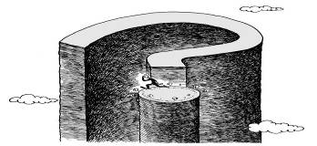
29．右图漫画给我们的哲学启示是
思考如果不能突破原地打转的模式，就只能归于抱憾终老的宿命。
①实践是认识发展的来源
②人类文化的发展是通过创新来实现的
③发展的实质是事物的前进和上升
④认识的反复性与无限性是对立统一的
A．①③ B．②③
C．①④ D．②④
30．建筑是凝固的音符。2012年中国建筑师王澍获得了堪称建筑界的“诺贝尔奖”的普利兹克建筑奖。他的作品中大量运用地方材料和传统工艺，用现代空间和建筑体量诠释传统文化中的空间和意境。这说明，扎根于历史背景、永不过时的建筑是
①传统和现代的对立统一 ②发展与回归的对立统一
③时尚和流行的对立统一 ④批判与否定的对立统一
A．①② B．①③ C．①④ D．②③
31．“中国的和平发展：战略的选择，郑重的承诺”，作为世界第二大经济体，中国将继续坚持和平发展之路。文化学者认为，中国选择走和平发展之路，体现了对中华文化优秀传统的继承，因为
①“海纳百川，有容乃大”，中华民族友好地吸收一切外来文化
②“以和为贵”的和谐文化培育了中国人民热爱和平的民族禀性
③中华文化崇尚“己所不欲，勿施于人”，不将自己意志强加于人
④崇尚“和而不同”的中华文化，深深植根于中华民族精神之中
A．①③ B．①④ C．②③ D．②④
32．“您还在为孩子的成绩烦恼吗？**培训为您解忧。”自从小航妈妈在培训机构咨询时留下了个人信息后，手机每天都会收到十多条培训广告，不堪其扰。针对小广告的骚扰
A．公众应增强义务意识，寻求有关部门的帮助
B．政府应做好市场监管，加强个人信息的保护
C．培训机构应依法经营，收集散布个人的信息
D．人大代表应履行职责，监督管理好培训机构
33．2012年是全球的大选年，共有59个国家和地区将在今年举行选举。这些选举将直接影响世界53％的人口以及占全球一半GDP的经济体，其中包括美国、俄罗斯、法国等世界性大国。与法国不同，美国的政治制度有以下特点
①权力运行实行三权分立的基本原则
②总统由选民直接选举产生，对选民负责
③总统无权解散议会，不对议会负责
④总统任命政府官员，充当政府首脑
A．①② B．②③ C．①④ D．③④
34．2011年12月9日，英国首相卡梅伦在欧盟峰会上对拟议中的欧洲新宪法投下的一张否决票，以l：26的少数派诠释了什么叫“光荣孤立”。根据英国政治传统和现行体制，对卡梅伦投否决票这一行为的合理解释是
①得到其议会党团中多数人的支持 ②经国王许可而行使的首相权力
③能得到所有内阁成员的支持 ④需要向议会作出必要的解释
A．①② B．①④ C．③④ D．②③
35．中国加入世界贸易组织，扩大对外开放，惠及13亿中国人民，也惠及各国人民。10年间，中国平均每年进口商品7500亿美元，相当于为贸易伙伴创造了1800万个就业岗位，实现了中国与世界的双赢。可见
①世贸组织深化了资源在世界范围内的合理配置
②世贸组织成员间的贸易额占世界贸易额的绝大多数
③世贸组织实现了世界市场的统一和市场经济的普及
④加入世贸组织符合我国人民和各成员国人民的根本利益
A．①② B．③④ C．②③ D．①④
第二部分
36．（28分）阅读下列材料和图，完成下列问题。
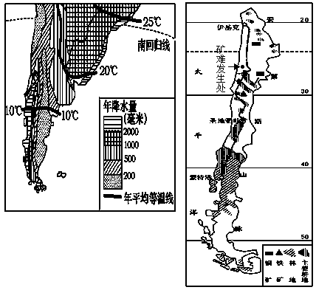
材料一 2010年8月5日，智利首都圣地亚哥北部800公里的阿塔卡马沙漠中一处名为圣何塞的铜矿发生塌方事故，导致在井下作业的33名矿工陷于701米深的地下。
材料二 “南美洲南部气候要素图”和“智利经济图”。
平
洋
安
第
斯
山
脉
20
30
40
50
太
矿难发生处
圣地亚哥
主要耕地
林 地
铁 矿
铜 矿
（1）描述智利地理位置的突出特点。（6分）

（2）说明图中20℃等温线的走向，并说明其原因。（6分）

（3）根据图中的信息判断，说出矿难发生处的自然带名称，试分析其南北狭长分布的原因。（6分）

（4）描述智利北部农业的分布特点，并分析原因。（4分）

（5）说明智利林地的主要分布地区，试分析其成因。（6分）

37．（28分）结合材料回答下列问题：
材料一：左图“福建省地图”、右图“泉州市地图”。
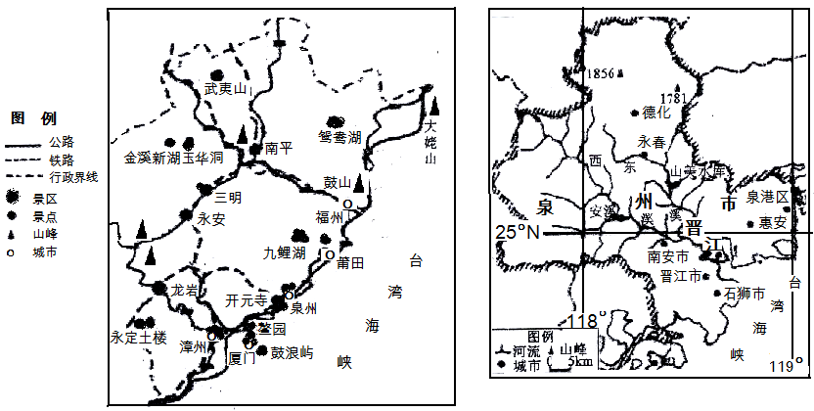

（1）乌龙茶起源于福建，是中国茶的代表。分析说明福建种植乌龙茶的有利自然条件。（8分）
材料二：2011年3月14日，国务院正式批复了国家发改委上报的《海峡西岸经济区发展规划》。海峡西岸经济区包括福建省全境以及浙、粤、赣三省部分地区，其在全国区域经济发展布局中处于重要位置。目前台资企业占福建外资企业总数的21%，投资总额达86．05亿美元。
（2）分析福建省在建设海峡西岸经济区中的有利区位条件。（12分）

（3）读右图，简述泉州市晋江径流流量大，季节变化显著的自然原因。（8分）

38．（26分）民主与法制是人类社会自我完善的必由之路，是衡量时代文明程度的重要指标，是一个国家政治生活是否健康的关键所在，是良好的社会制度规范与政治环境的保障，几千年的人类文明史，也是民主与法制建立、发展、完善的演变过程。阅读以下材料，回答问题：
材料一：公元前6世纪初，梭伦对国家政权机构进行了改革，使公民大会成为国家最高权力机关，负责审议并决定一切国家大事。所有合法的公民均有参与权、知情权、发言权、选举权和被选举权。公元前6世纪末，克里斯提尼创立新的五百人议事会，每部落选出50人参加，议员名额依各居住区公民人数按比例分配。当选议员可以连选连任，但一位公民一生只能担任两届议员。
（1）古希腊开西方民主政治之先河，根据材料一概括古代雅典民主政治建设对后世的借鉴意义。 （4分）

材料二：“……不得基于怀疑而惩罚任何人。……与其判处无罪之人，不如容许罪犯逃脱惩罚。”
——古罗马《民法大全》
“法律条文没有作出规定的，法官就不能受理。譬如有公民的奴隶被人拐走或偷跑掉，此公民要求法律受理就要找法官，向他申明：根据某某法律，我认为此奴隶应归我有。法官确认后才能受理。”
——《十二铜表法》
（2）材料二反映出罗马法的哪些特点？（3分）在由共和国到帝国的过程中，罗马法获得重大发展，请指出其发展的政治和经济根源。（4分）
材料三： 观察下面三幅图
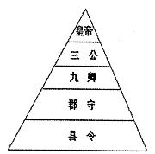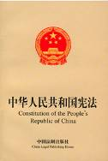
图一 图二 图三
（3）说说每一幅图反映当时中国政治发展的主要特征，并归纳中国政治发展的趋势（8分）

材料四： 中华人民共和国中央国家机构组织系统示意图
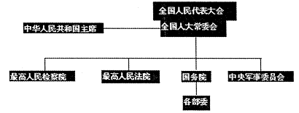
请回答：
（4）据材料四并结合所学知识，指出我国人民代表大会制度的基本组织原则是什么？（2分）你认为人民代表大会制度与欧美代议制有什么本质区别？（5分）

39．阅读下列材料，回答问题：（26分）
材料一：1949—1978年中国城市化情况表（单位：万人）
年份 | 年底全国总人口 | 城镇人口 | 比重（％） | 乡村人口 | 比重（％）
1949 | 54167 | 5765 | 10．60％ | 48402 | 89．40％
1952 | 57482 | 7163 | 12．46％ | 5031 9 | 87．54％
1957 | 64653 | 9949 | 1 5．39％ | 54704 | 84．61％
1960 | 67207 | 13073 | 19．45％ | 54134 | 80．55％
1962 | 67538 | 11659 | 17．33％ | 55879 | 82．67％
1965 | 72538 | 10170 | 14．00％ | 62368 | 86．00％
1970 | 82542 | 10075 | 12．20％ | 72467 | 87．80％
1975 | 91 970 | 111 71 | 12．20％ | 80799 | 87．80％
——张秉忱《中国城市化道路求索》
材料二：改革开放以来，中国……城市化水平不断上升，在1978— 1998年，城市数量从193个增长到668个，城市人口从1．7亿人，城市人口占总人口比率也从17．92％上升为30．4％。根据世界银行的统计资料，1970—1980年，我国的城市人口年均增长率仅为3％，大大低于低收入国家的平均水平3．6％，但是，从1980—1995年，我国城市人口的平均增长率水平4．2％，高于低收入国家的平均水平4％，这标志着我国开始步入城市化发展的“快车道”。
——汪利娜《中国城市化进程及战略选择》
材料三文件指出：要繁荣小城镇经济，小城镇建设要同壮大县域经济、发展乡镇企业、推进农业产业化经营、移民搬迁结合起来，引导更多的农民进入小城镇。
——《中共中央国务院关于促进农民增加收入若干政策的意见》
（1）1949年一1956年、1962—1975年我国城镇和乡村人口发展的趋势各是什么?概述改革开放前我国城市化进程的特点。（10分）

（2）试分析改革开放后，我国开始步入城市化发展“快车道”的原因。（8分）

（3）当前，我国城市化发展主要是指加快发展城镇化建设。加快城镇化建设有什么重大意义?（8分）

40．（20分）中国互联网络信息中心（CNNIC）发布的《第29次中国互联网络发展情况统计报告》显示，截至2011年12月底，我国网民总数达到5．13亿。拥有5亿网民的中国，也正倍受网络谣言的困扰。一些谣言．造成的社会情感伤害、政府形象被黑，群众生活受困以及现实经济损失，难以估量。久而久之，最受伤害的便是社会互信，人们对所有信息发布、哪怕是权威发布，也一概抱持“我不相信”的态度，这使信息有效沟通、社会有效管理、危机有效防范的成本大大增加，也使信息社会的伦理规范被颠覆，让我们的安全感荡然无存，社会稳定的互信基础则在谣言不断引发的集体性焦虑中被渐渐蚕食。
对付网络谣言，除了完善相关法律，加大对恶意造谣者的惩处力度以外，最有效的杀手锏，就是最大程度的公开透明。既然谣言可以借助网络长出翅膀，那么真相同样可以借助网络正本清源。如果政府信息公开透明，有效信息传递顺畅，新闻报道充分全面，那么谣言疯狂生长就失去了土壤。
（1）结合材料，从“发展中国特色社会主义文化”角度，分析如何通过改善网络舆论生态来增强社会互信?（10分）

（2）“要构建健康的舆论生态，只要网民善待、善用网络就好了”。请用政治生活“公民”和“政府依法行政”的知识加以评析。（10分）

41．（32 分）阅读以下材料，回答问题。
材料一：2010 年11 月、2011 年11 月A 市纺织行业经营状况
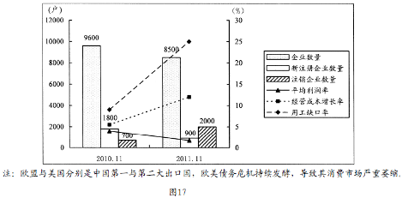
材料二：A 市市政府根据该市纺织行业经营现状及遇到的“融资难”等困难，及时采取了以下举措：以科学发展观为指导，强化管理和服务意识，为激发中小企业发展活力创造良好环境；努力消除制约中小企业健康发展的体制机制障碍，全面落实中央有关发展非公有制经济的政策措施；广泛听取各方的意见和建议，出台了诸如减税免税、切实降低中小企业融资成本、拓宽民间融资渠道等八条帮扶优惠政策。

（1）解读材料一反映的经济信息并揭示其内在联系。（7 分）
（2）结合材料一，从经济生活角度，说明A 市纺织行业走出困境应采取的相应对策。（13 分）
（3）材料二中A 市市政府采取的举措是如何坚持辩证唯物主义历史观的？（12 分）

参考答案：
选择题：1-11 ABCBD DCBCD C
36.（28分）
（1）位于南美洲西部、南部（西南部），西临太平洋；南北跨纬度大，地跨热带、亚热带和温带；位于西半球和南半球；领土为南北狭长状等。（6分）
（2）东段东西走向，西段南北走向；东部为平原，受太阳辐射影响大；西部为山地，受地形地势影响大。（6分）
（3）热带荒漠带 受安第斯山脉的阻挡和（秘鲁）寒流的影响 （6分）
（4）呈点状和带状（沿河）分布 该地主要为干燥的热带沙漠气候，在河谷地带和地下水比较丰富的安第斯山山麓容易形成绿洲农业 （4分）
（5）分布：南纬40°以南的大陆西岸地区 原因：终年受西风带影响，降水较丰富，植被类型（自然带）为温带落叶阔叶林（带），土地利用类型为林地。（6分）

37.（28分）
（1）地形：以山地丘陵为主；气候：亚热带季风气候，水热配合较好；土壤：（弱）酸性红壤，适合茶叶生长。（8分）
（2）北连长三角，南接珠三角，位置重要；拥有铁路、公路和海港，海陆交通便利；邻近台湾，利于经贸合作；是著名的侨乡，便于引进外资（或台资）与技术；有国家政策支持；劳动力丰富；土地价格相对低廉等。（任答6点，12分）
（3）地处东南沿海，河流以降水补给为主；亚热带季风气候，年降水量大；地势北部、西部、南部三面高，东部低（地形山地丘陵为主），处于夏季风迎风坡，多地形雨；河流支流多，流域面积广，汇水量大；降水集中在夏季、冬季相对雨量小，径流量季节变化大。（任答4点，8分）
CCDDD DCCBA CD
38.（26分）
（1）主权在民；任期制；选举制；代表按比例分配；（4分）
（2）特点：注重证据；重视法律程序；可操作性；（3分）
政治根源——罗马长期的对外扩张；经济根源——奴隶制经济的高度发展；（4分）
（3）图一：专制主义中央集权制度 （君主专制）；（2分）
图二：资产阶级民主政治制度（资产阶级民主共和制度）；（2分）
图三：人民民主制度（社会主义民主政治）（2分）
趋势：从专制走向民主（2分）
（4）原则：民主集中制。（2分）区别：经济基础和行使权力的主体不同：人大制度以社会主义公有制为基础；由全国人民行使权力；欧美代议制以资本主义私有制为基础；由资产阶级行使权力，维护资产阶级的利益。（5分）
39.(1)趋势：1949年1956年城镇和乡村人口均有增加，城镇人口在全国总人口中所占比重增长较快；1962年一1965年城镇人口下降，乡村人口增加，城镇人口在全国总人口中所占比重仅为建国初水平。特点：道路曲折，发展速度相当缓慢。
(2)出现了“以经济建设为中心”的新局面。改革开放促进了经济结构全方位、多层次的变化：乡镇企业成为当地农村城镇和城市化的主要力量，带动了一大批新兴小城镇崛起和发展；中国已形成了经济特区、沿海城市、沿江、沿边地区及内陆地区的开放格局，在三资企业较发达的地区，新兴城镇迅速成为现代化都市；产业结构调整步伐加快，第三产业发展迅速，表明中国已从落后的农业国向强大的工业国迈进。
(3)有利于增加农民的收入，带动产业结构、就业结构和产品结构调整，扩大消费需求，为经济发展提供广阔的市场和持久的动力；有利于吸纳农村富余劳动力，扩大农民就业，提高农业劳动生产率；有利于提高农村人口素质，加强农村社会主义精神文明建设；有利于加速我国全面建设小康社会的步伐。

CCBDA CACBD BD
40．(20分)
(1)网民应在遵守公民基本道德规范的基础上，追求更高的思想道德目标。加强思想道德修养，树立诚信观念、法制意识，注意自身的网络言论。（2分）政府要加强对网络的管理和正确引导，积极发挥新闻媒体能大众传媒在社会诚信建设中的作用，顺畅传递有效信息，增进社会互信。（2分）国家应加强社会主义精神文明建设，完善相关法律和信息社会的伦理规范，做到政府信息公开透明，抓好以增强诚信意识为重点的社会主义思想道德建设，树立社会主义荣辱观，为社会成员提供最基本的价值取向和行为准则，增强民众的安全感。（2分）
(2)该观点是片面的。①构建健康的舆论生态，网民要善待、善用网络，是有道理。我国是人民民主专政的社会主义国家，本质是人民当家作主，人民参与政治生活，充分表达自己的意愿，是人民行使当家作主权利的重要方式。公民在享有政治自由的同时，应依法履行政治性义务。坚持权利与义务相统一的原则，遵守法律法规，善待、善用网络。②但要构建健康的舆论生态，还需要政府依法行政，加强网络立法工作，提高立法质量；建立权责明确的执法体制，促使网络执法行使有规、监督有效；加强行政执法队伍建设，不断提高网络执法的能力和水平。（4分）
41．（32分）
（1）2011年11月相比2010年11月，A市纺织行业注销企业增加，新注册企业和企业
总数减少，平均利润率明显下降。（3分）这与该行业遭遇到的用工缺口大、经营成本上涨快密切相关，也与欧美债务危机持续发酵使我国外贸出口严重受阻密不可分。（4分）
（2）A市纺织行业要走出数量减少、平均利润率明显下降的困境，关键是要加快转变经
济发展方式（或加快转型升级），提高经济发展的质量与效益，增强市场竞争力。（4分）面对成本增加，企业应增强自主创新能力，加强科学管理，提高劳动生产率；（3分）面对“用工难”，企业应为职工创设良好的工作环境，切实维护他们的合法权益；（3分）面对外贸出口严重受阻，企业应求特色创品牌，多元化拓展国际市场，同时努力扩大国内销售。（3分）
（3）A市市政府以科学发展观为指导，强化管理和服务意识，为中小企业发展创造良好
环境，发挥了先进社会意识推动社会发展的积极作用；（4分）A市市政府努力消除制约中小企业健康发展的体制机制障碍，全面落实中央有关发展非公有制经济的政策措施，遵循了生产关系一定要适合生产力状况、上层建筑一定要适合经济基础状况的规律；（4分）A市市政府在听取各方意见和建议的基础上，出台帮扶中小企业发展的优惠政策，坚持了群众观点和群众路线。（4分）

